**国泰新点软件股份有限公司**

地址：张家港市杨舍镇江帆路8号（**http://www.epoint.com.cn**）

电话：0512-58188000传真：0512-58132373



**辽宁省公共资源交易金融服务平台电子保函用户操作手册**

**目录**

一、 系统前期准备 2

1.1、 浏览器配置 2

1.1.1、 Internet选项 2

1.1.2、 关闭拦截工具 5

二、 平台登录 5

三、 用户中心 6

3.1、 账户中心 7

3.2、 我的消息 7

3.3、 我的订单 8

四、 保函申请 9

4.1、 选择标段 9

4.2、 选择金融产品 10

4.3、 填写经办人信息 11

4.4、 跳转三方金融机构 11

# 系统前期准备

## 浏览器配置

### Internet选项

为了让系统插件能够正常工作，请按照以下步骤进行浏览器的配置。

1、打开浏览器，在“工具”菜单→“Internet选项”

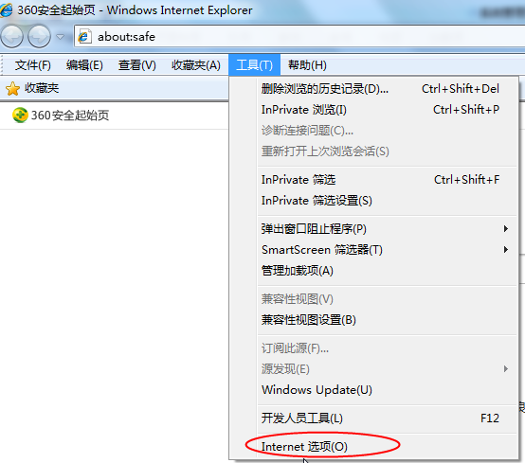

2、弹出对话框之后，请选择“安全”选项卡，具体的界面如下图：

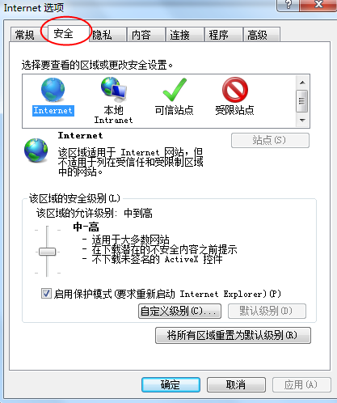

3、点击绿色的“受信任的站点”的图片，会看到如下图所示的界面：

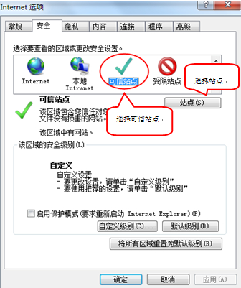

4、点击“站点” 按钮，出现如下对话框：

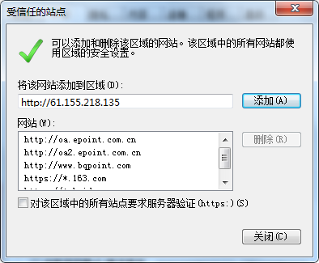

5、设置自定义安全级别，开放Activex的访问权限：

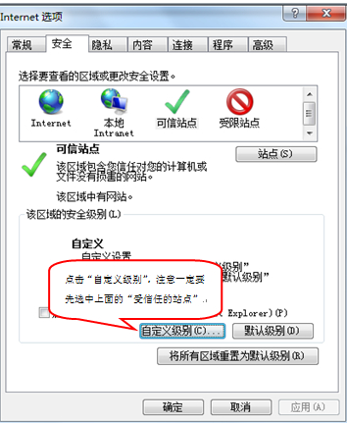

①会出现一个窗口，把其中的Activex控件和插件的设置全部改为启用。

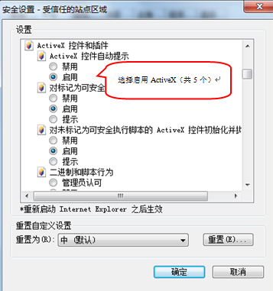

②文件下载设置，开放文件下载的权限：设置为启用。

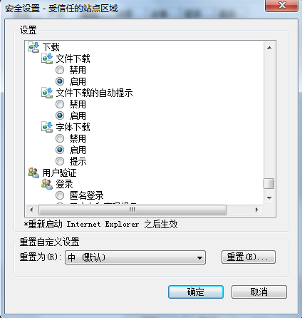

### 关闭拦截工具

上述操作完成后，如果系统中某些功能仍不能使用，请将拦截工具关闭再试用。比如在windows工具栏中关闭弹出窗口阻止程序的操作：

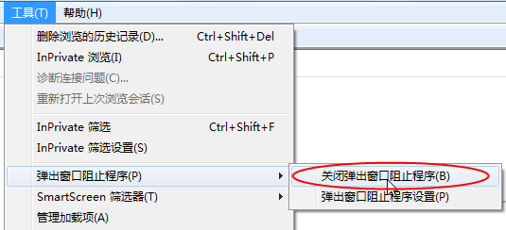

# 平台登录

**操作步骤：**

1. 登录辽宁省公共资源交易金融服务平台。地址：<https://www.lnsggzy.com/epoint-financeplatform-web-3.1.0/finance/index.html>

登录账户为“辽宁省公共资源交易一张网电子化平台”注册账户。

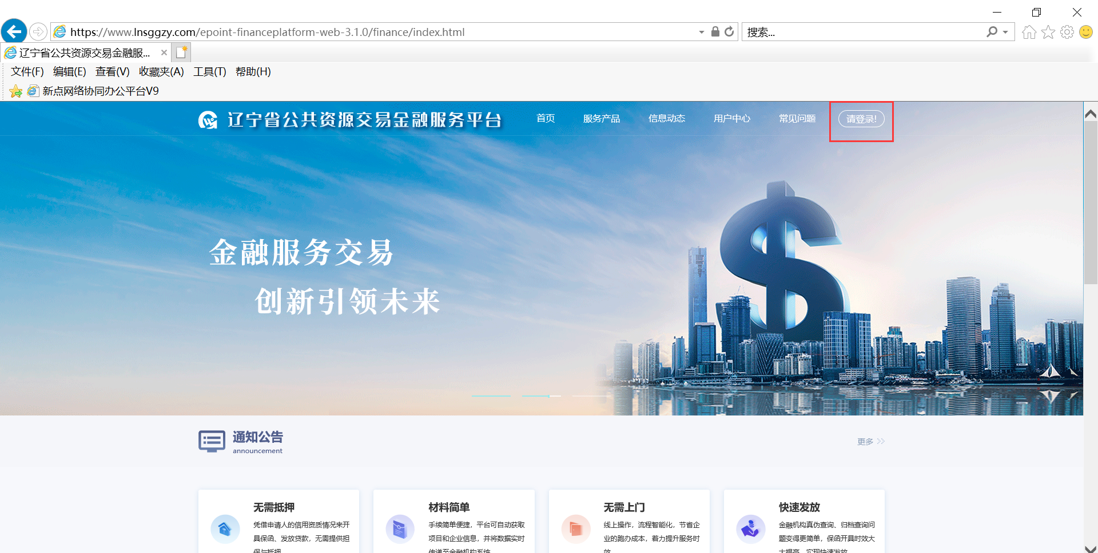

如未注册请访问辽宁省公共资源交易一张网电子化平台进行账号注册。辽宁省公共资源交易一张网电子化平台地址：https://www.lnsggzy.com/EpointSSO/login/oauth2login

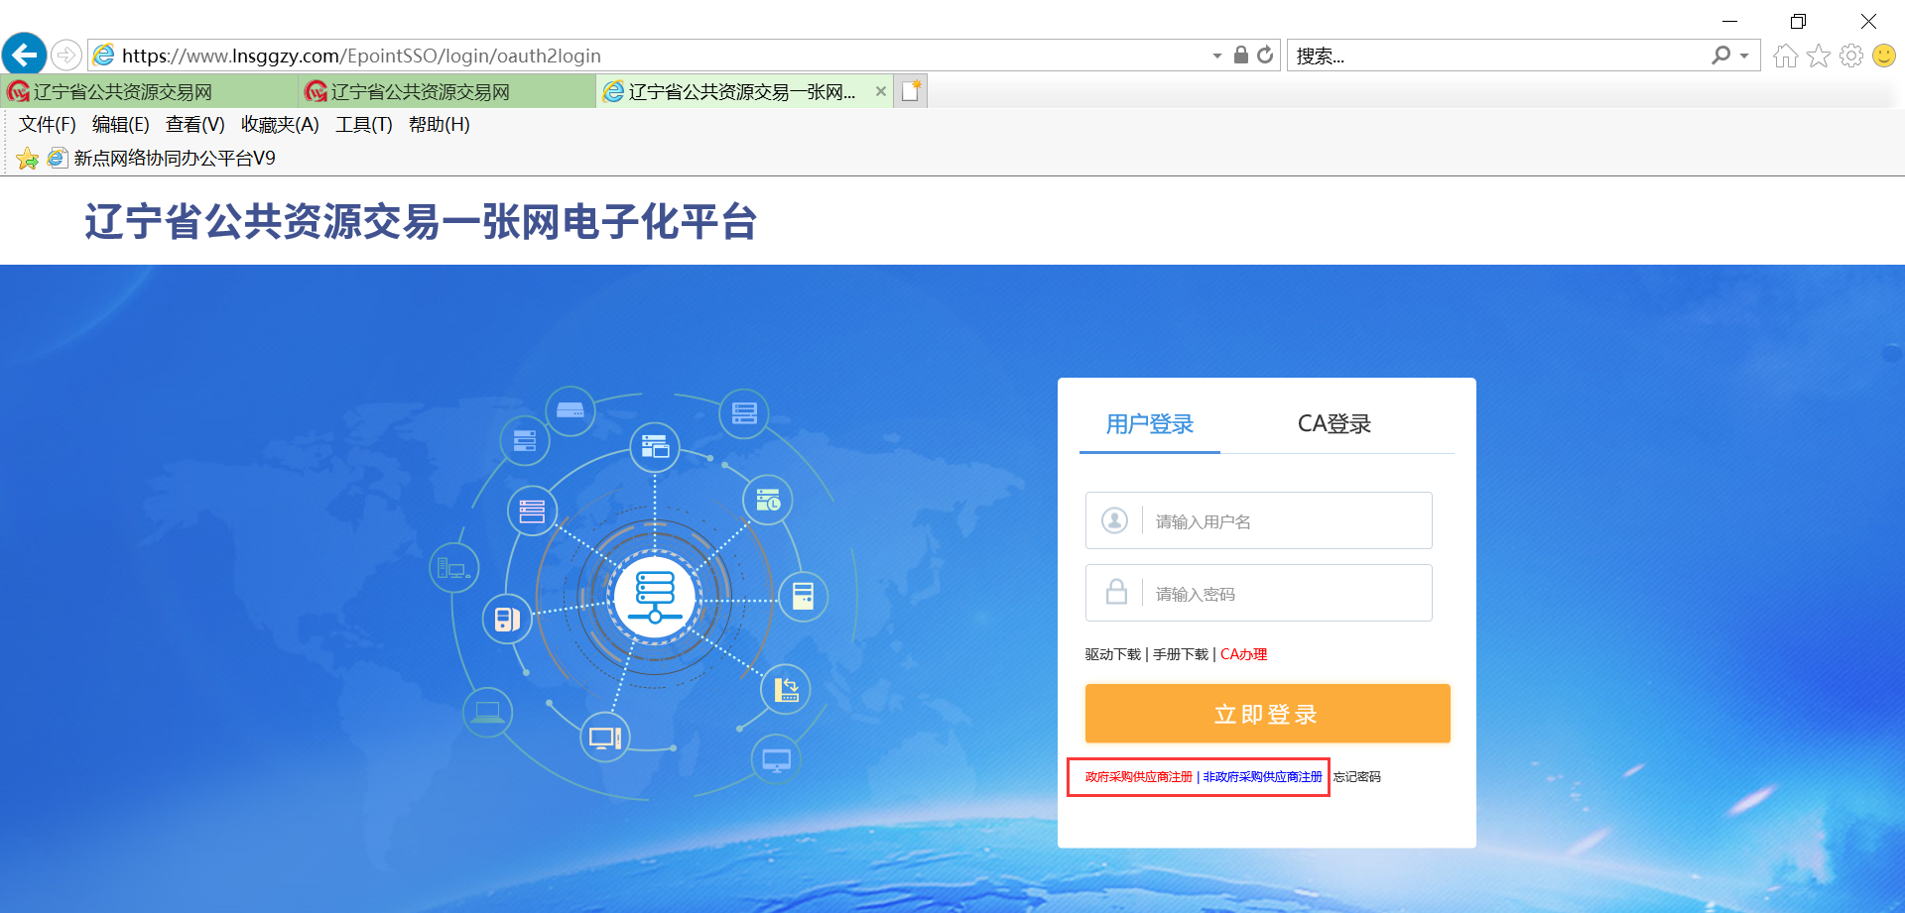

# 用户中心

登录辽宁省公共资源交易金融服务平台后，点击右上角“用户中心”，进入用户中心界面，如下图：

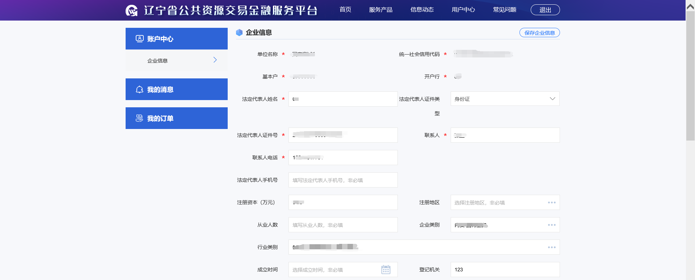

## 账户中心

基本功能：企业信息维护。投标人在登录电子保函平台后，保函平台会从交易平台获取企业的部分信息，投标人可以在“用户中心-企业信息”中完善企业其他信息。

操作步骤：

1、直接在企业信息页面完成企业基本信息，完成后点击“保存企业信息”，如下图：

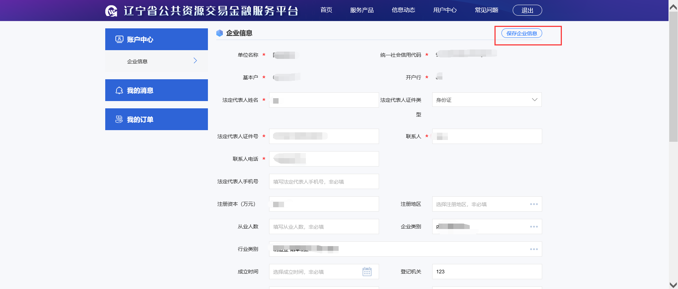

## 我的消息

基本功能：查看金融服务相关消息，点击对应消息可查看详情

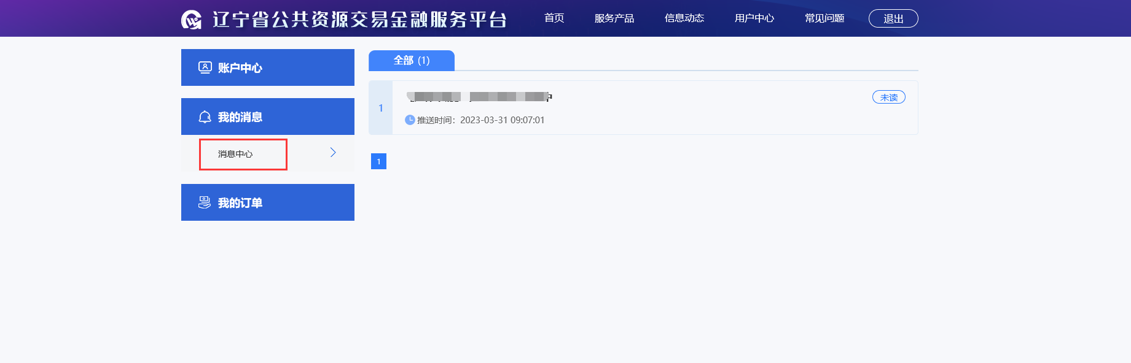

## 我的订单

基本功能：查看我申请的金融服务信息，可查看具体申请流程

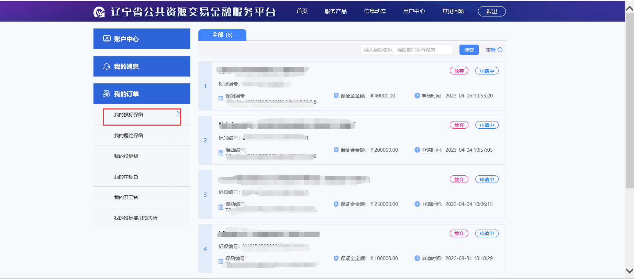

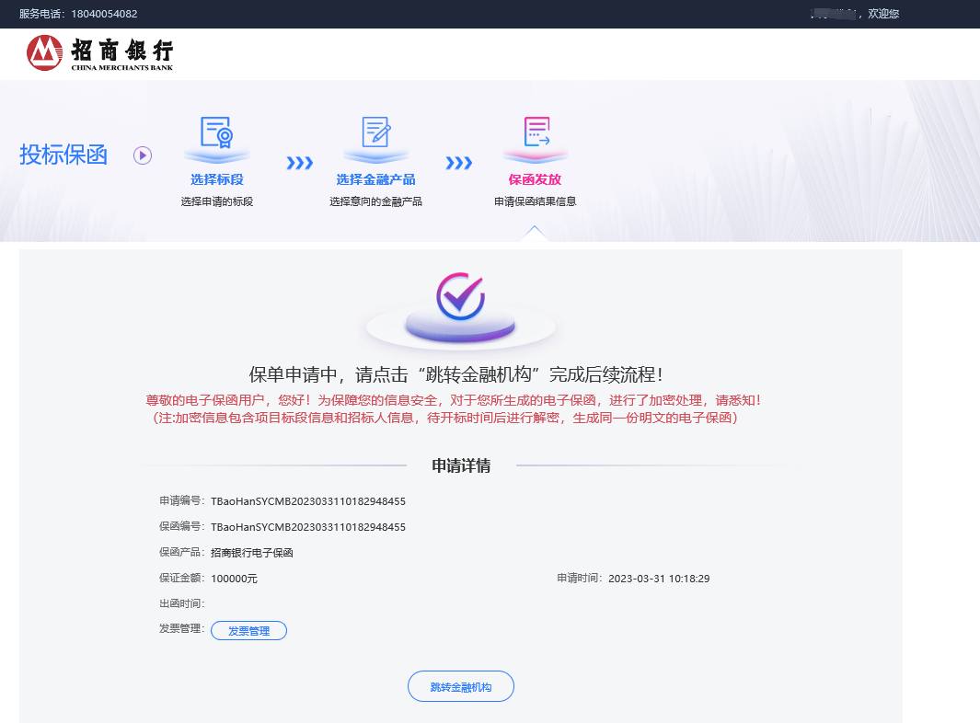

# 保函申请

## 选择标段

操作步骤：

1、在保函平台首页面，点击“立即申请”按钮，如下图：

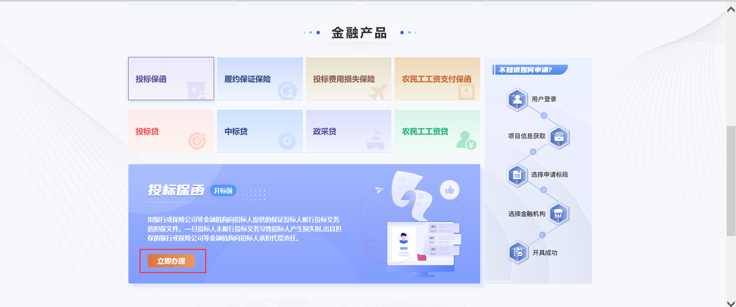

2、进入标段选择页面，页面展示所有可申请保函的标段，选择对应标段，点击后方“立即申请”按钮，进入下一步，如下图：

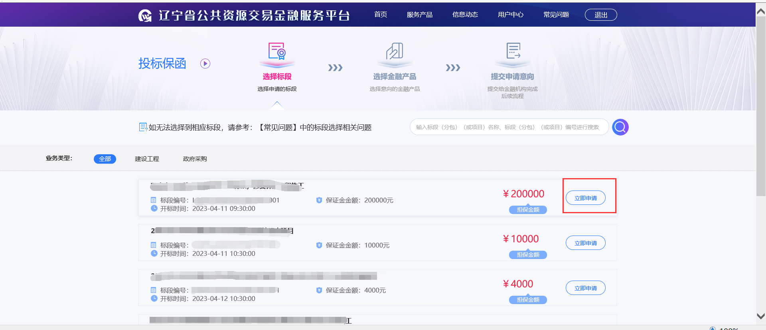

## 选择金融产品

操作步骤：

1、选择标段后，进入选择金融产品页面，选择相应的金融产品，如下图。

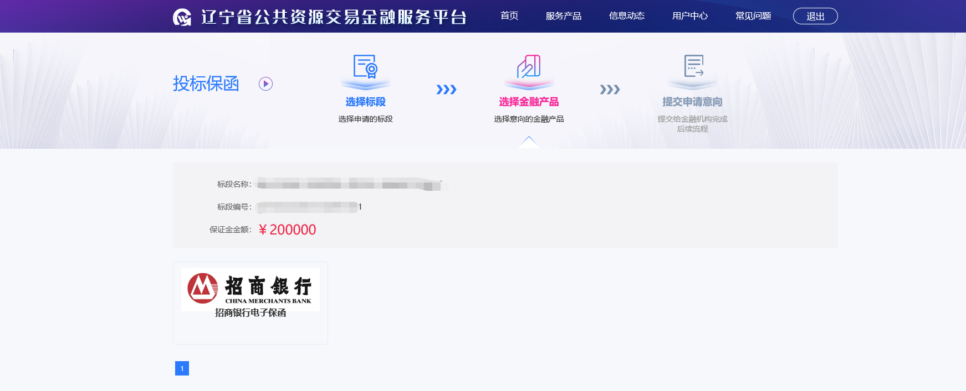

1. 点击对应保函机构，查看产品名称、收费规则、基本要求信息，确认完成后点击“确认”按钮，如下图：

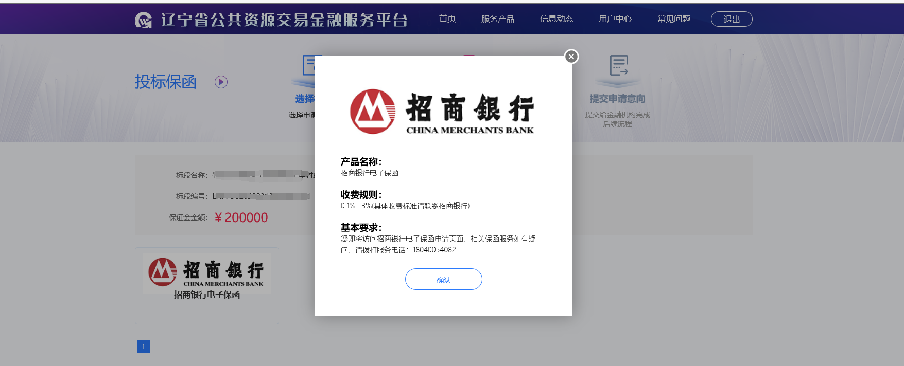

## 填写经办人信息

操作步骤：

在经办人信息页面，填写页面信息，点击“确认”按钮，进入材料签章页面。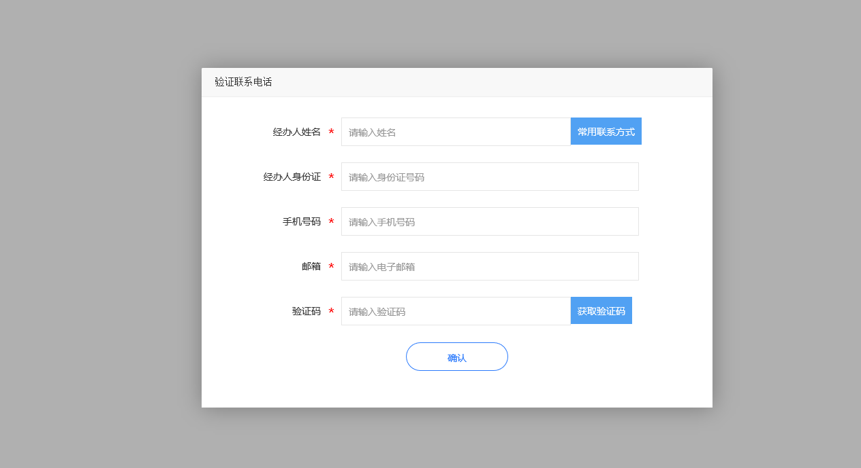

## 跳转三方金融机构

点击“跳转金融机构”完成后续保函办理。后续流程请联系保函申请金融机构咨询。

